Уважаемый взрослый!
Так как, находясь рядом с ребенком или подростком, Вы можете помочь предотвратить насилие и посягательства их на половую неприкосновенность. Избежать насилия можно, но для этого помогите ребенку усвоить "Правило пяти "нельзя":
- Нельзя разговаривать с незнакомцами на улице и впускать их в дом.
- Нельзя заходить с ними вместе в подъезд и лифт.
- Нельзя садиться в чужую машину.
- Нельзя принимать от незнакомых людей подарки и соглашаться на их предложение пойти к ним домой или еще куда-либо.
- Нельзя задерживаться на улице одному, особенно с наступлением темноты.
Научите ребенка всегда отвечать "Нет!":
- Если ему предлагают зайти в гости или подвезти до дома, пусть даже это соседи.
- Если за ним в школу или детский сад пришел посторонний, а родители не предупреждали его об этом заранее.
- Если в отсутствие родителей пришел незнакомый (малознакомый) человек и просит впустить его в квартиру.
- Если незнакомец угощает чем-нибудь с целью познакомиться и провести с тобой время.

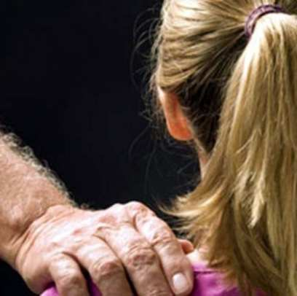

Как понять, что ребенок или подросток подвергался сексуальному насилию?
- вялость, апатия, пренебрежение к своему внешнему виду;
- постоянное чувство одиночества, бесполезности, грусти, общее снижение настроения;
- уход от контактов, изоляция от друзей и близких;
- или поиск контакта с целью найти сочувствие и понимание;
- нарушение умственных процессов (мышления, восприятия, памяти, внимания), снижение качества выполняемой учебной работы;
- отсутствие целей и планов на будущее;
- чувство мотивированной или немотивированной тревожности, страха, отчаяния;
- пессимистическая оценка своих достижений;
- неуверенность в себе, снижение самооценки.

Перечисленные проблемы могут появиться в школе, дома, либо в любой знакомой обстановке, когда ребенок или подросток видит или слышит о насилии, и определяются педагогом/родителем методом наблюдения за ребенком и личной беседы с ним.
Поддержите ребенка или подростка в трудной ситуации:
- Исцеление начинается с общения. Заботливый взрослый - самый лучший фактор, который поможет ребенку чувствовать себя в безопасности.
- Разрешите ребенку рассказывать. Это помогает сказать о жестокости в их жизни взрослому, которому дети доверяют.
- Дайте простое и ясное объяснение страшным происшествиям. Малыши чувствуют иначе, чем взрослые. Они не понимают истинных причин жестокости и часто обвиняют себя.
- Формируйте самооценку детей. Дети, живущие в атмосфере насилия, нуждаются в ежедневном напоминании, что они любимы, умны и важны.
- Обучайте альтернативе жестокости. Помогите детям решать проблемы и не играть в жестокие игры.
- Решайте все проблемы без жестокости, проявляя уважение к детям.

Справочная информация для обращения в случае опасности:
02 - вызов полиции
112 - с любого, в том числе мобильного, телефона.
Общероссийский детский телефон доверия
8-800-2000-122
В школе можно обратиться к педагогу-психологу Елизавете Владимировне и социальному педагогу Марине Анатольевне

Защитим детей и подростков от насилия и посягательства на половую неприкосновенность

